Alkoholers destabilisering af biologiske membraner-Rapport

**Formål**At undersøge ethanols indflydelse på membranens funktion.

At bestemme dosis-respons sammenhænget for forskellige alkoholers destabilisering af biologiske membraner

## Teori

Langt de fleste biologiske processer er knyttet direkte til membraner eller foregår i områder, der er omsluttet af en membran og i tæt samarbejde med denne. Cellen er således delt op i en lang række underområder vha. membraner.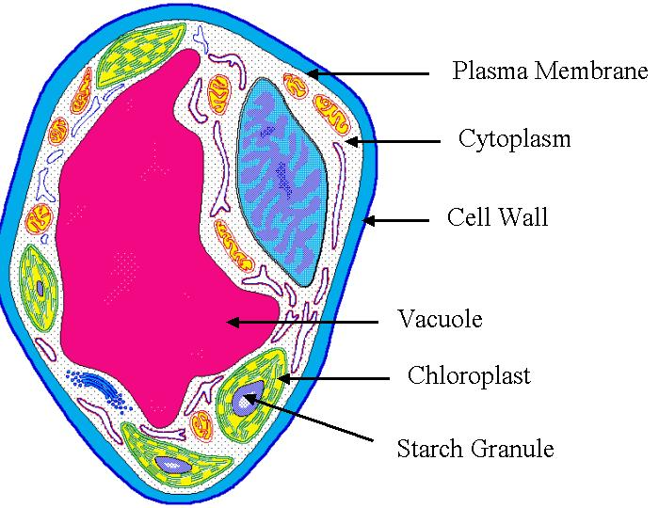

De fleste planteceller har en central vandfyldt vakuole, der udfylder op til 95% af cellens cytoplasma. I roden af rødbede (Betula sp.) er denne vakuole fyldt med det vandopløselige røde farvestof, der er så karakteristisk for rødbeder. Farvestoffet kaldes betamin og tilhører en gruppe af røde farvestoffer, der kaldes betacyaniner.

Membranen rundt om vakuolen svarer i sin opbygning til cellemembranen, men er noget tyndere [1] .

Alkoholer er i stand til at opløses i membranernes lipidlag, hvorved membranen destabiliseres og bliver mere flydende, hvilket netop er en af ethanols berusende virkningsmekanismer[2].

Hvis koncentrationen af alkohol bliver tilstrækkelig stor destabiliseres membranen så meget, at den går i stykker.

Hvis ”membranen” er cellemembranen vil cellen dø.

Hvis ”membranen” herefter er vakuolemembranen hos rødbede, vil vakuolens indhold af betamin tømmes ud i cellens omgivelser. Her vil farveintensiteten således være proportional med antallet af ødelagte cellemembraner.

I denne øvelse anvender vi alkoholen ethanol i koncentrationerne 0, 10, 20 og 30 %.

For hver af alkoholerne skal vi tegne et dosis-respons diagram, hvor farveintensiteten – antallet af ødelagte celler (respons) angives som en funktion af alkoholkoncentrationen (dosis).

Herved kan vi bestemme den maksimale dosis der tilsyneladende ikke resulterer i celledød, og den koncentration der antages at ødelægge 50% af cellerne.[3], [4]

## Hypotese

Skriv en hypotese for alkohols virkning på cellemembranen.

## Materialer

10 mL ethanol (eller denatureret sprit), postevand, 4 små bægerglas, engangssprøjte på ca. 2 mL, frisk rå rødbede, glasspatel, pincet, 250 mL bægerglas, køkkenrulle, 4 træpinde, engangspipette, skrælleknive, skærebræt**.**

Fremgangsmåde til ekstraktion af betamin

De små bægerglas fyldes med vand+alkohol efter følgende skema.

|  |  |  |
| --- | --- | --- |
| **Alkohol %** | **Blanding af ethanol og vand**:  Volumen (ethanol)/ml + Volumen (vand)/mL | **Iagttagelser** |
| **0** | 0 + 8,0 |  |
| **10** | 0,8 + 7,2 |  |
| **20** | 1,6 + 6,4 |  |
| **30** | 2,4 + 5,6 |  |

***Fremstilling af rødbedeterninger***: Rødbeden skrælles og skæres med til ”pommes frites”, der skæres en gang til vinkelret på deres længderetning, således at der opstår rødbedeterninger. Hvert hold skal bruge 8 hele terninger (1 x1 cm2) uden rester af skræl eller andre skader (I kan spare arbejde ved at det kun er nogle hold, der skræller rødbeder og laver ”rødbede-pommes frites”)

***Vask af rødbedeterninger:*** Terningerne lægges i postevand i et 250 mL bægerglas. Rør forsigtigt rundt med en spatel. Skift vandet (mindst 3 gange) indtil terningerne ikke afgiver mere farve til vandet.

***Tørring og overførsel af rødbedeterningerne til de små bægerglas:*** Hæld vandet fra terningerne og hæld terningerne ud på en papirserviet eller køkkenrulle og vip forsigtigt servietten frem og tilbage så terningerne tørres. Overfør terningerne til bægerglasset vha. pincetten, 2 terninger per bægerglas.

***Omrøring***: Placer en træpind i hvert bægerglas og rør forsigtigt rundt i glassene på skift. Rødbedestykkerne skal være i alkoholopløsningerne i 10 minutter.

***Iagttag de 4 bægerglas***. Er der forskelle i farveintensiteten? Er der forskel på konsistensen af rødbedeterningerne? Noter iagttagelserne i skemaet

## Diskussion

1. Tegn en membran opbygget af fosfolipider. Tegn også et enkelt fosfolipid hvor du angiver, hvilken del der er henholdsvis hydrofil og hydrofob.
2. Se din skitse af cellemembranen ovenfor og giv en kort beskrivelse af cellemembranens opbygning.
3. Tegn en dosis-responskurve med % alkohol på x-aksen og farveintensiteten på y-aksen.
4. Beskriv resultatet med ord.
5. Hvorfor afgiver rødbedeterningerne betamin til vandet, når de vaskes?
6. Er der overensstemmelse mellem dine observationer og målinger, og hvordan tolker du dette i forhold til din hypotese
7. Hvilken biologisk relevans har dette forsøg?

## Fejlkilder.

Nævn de væsentligste

## Konklusion

Opsummer forsøgets ide.

## Kildehenvisninger

Hvad har I brugt af litteratur

1. Plant Physiology, Frank B. Salisbury and Cleon W. Ross, Fourth Edition, 1991.
2. Hjernen - fra neuron til bevidsthed, Jens Bøgeskov mf., Nucleus 1997.
3. Toksikologisk vurdering af en række forureningsstoffer i indeluften. Arbejdstilsynet Rapport nr. 9/1982
4. Forsøgsvejledning her er en bearbejdet version efter Ulrik Ravnborg, 2004. Gribskov Gymnasium